# 第1章 扩散模型简介

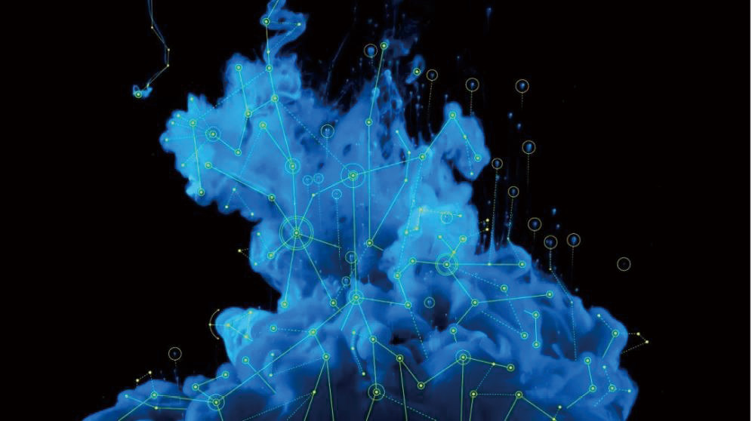

图1-1 一滴墨水在水中扩散分布的示意图

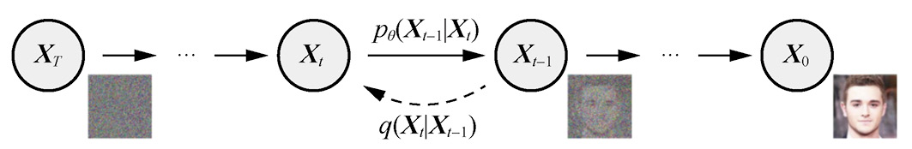

图1-2 DDPM的扩散过程

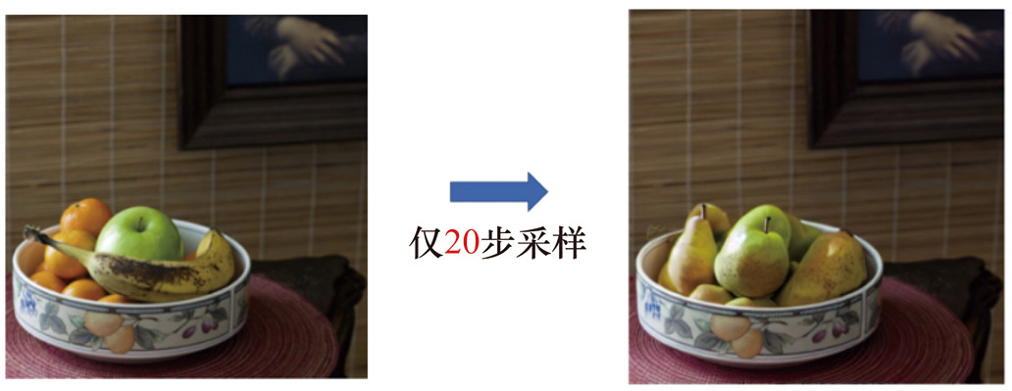

图1-3 DPM-Solver++在20步采样内实现从“一碗水果”到 “一碗梨”的图像编辑

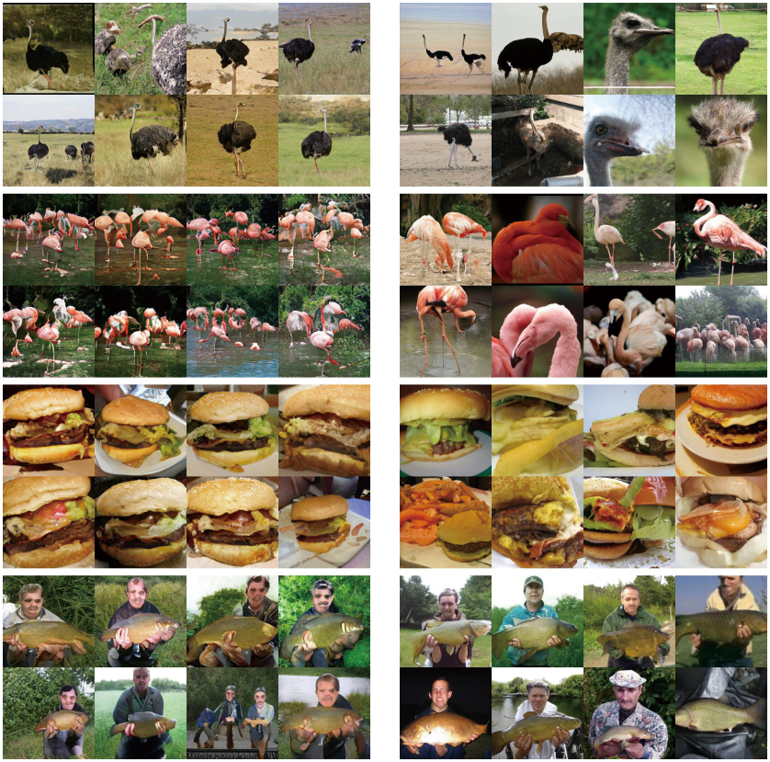

图1-4 扩散模型超越GAN的图像生成示例（左图为BigGAN-deep模型的结果，右图为OpenAI扩散模型的结果）

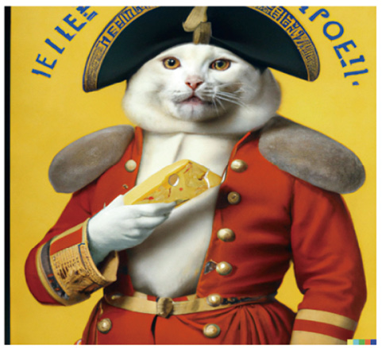

图1-5 基于DALL-E 2生成的“拿着奶酪的猫”

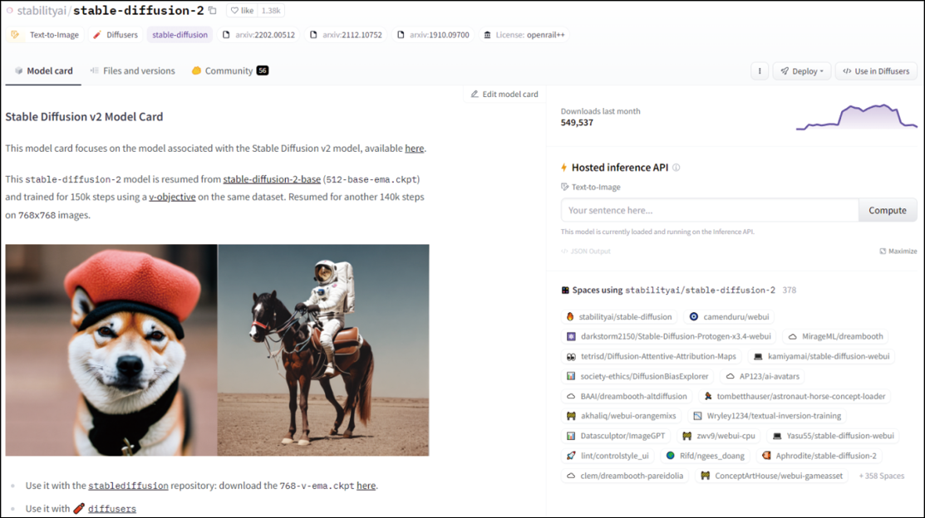

图1-6 Hugging Face的Stable Diffusion v2扩散模型的主页

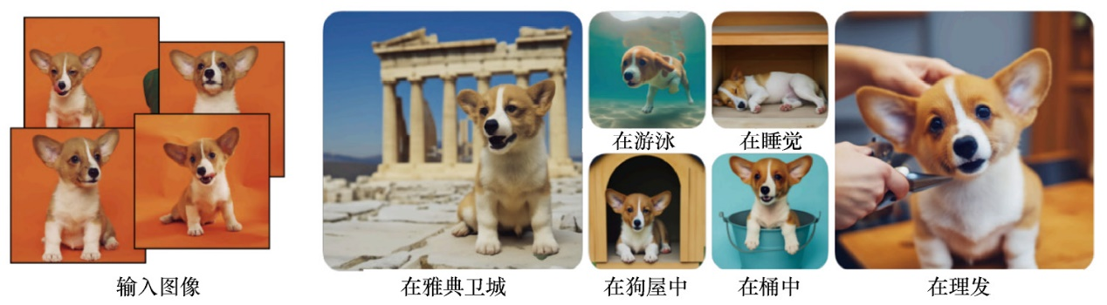

图1-7 使用DreamBooth将小狗嵌入图像中并生成不同场景下的小狗

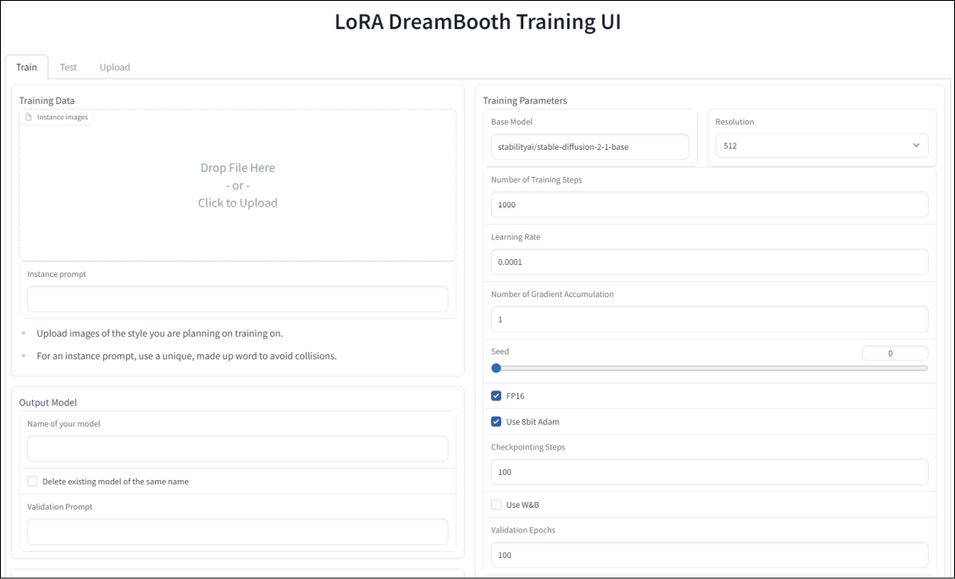

图1-8 Hugging Face提供的LoRA训练界面



图1-9 Midjourney的Discord频道主页

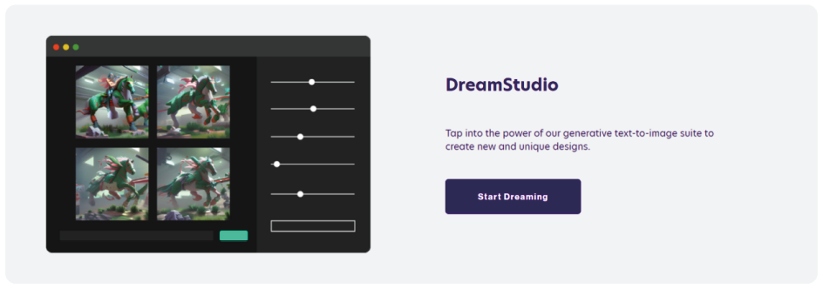

图1-10 Stability AI公司开发的DreamStudio

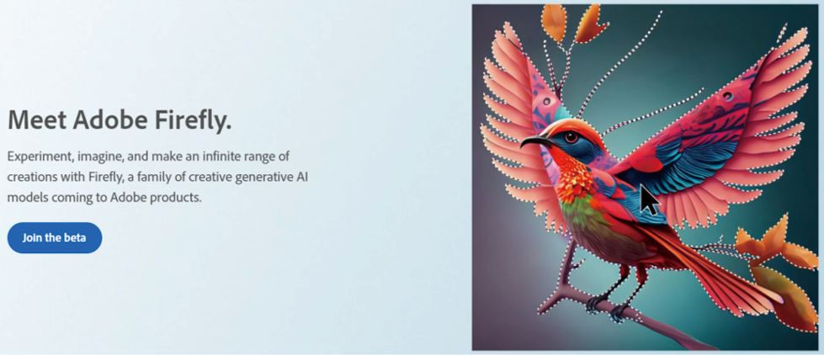

图1-11 Adobe的图像编辑工具库Adobe Firefly

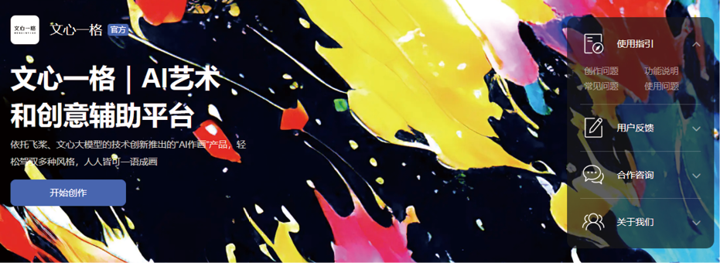

图1-12 百度公司的文心一格AI创作平台

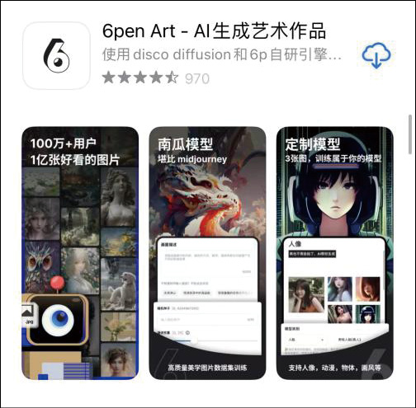

图1-13 6pen Art图像生成APP

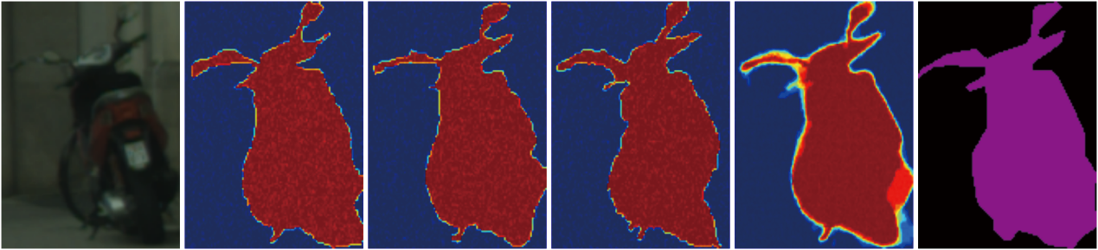

图1-14 SegDiff生成的分割Mask图

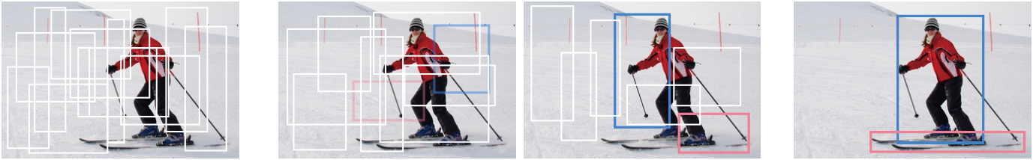

图1-15 DiffusionDet生成的检测框

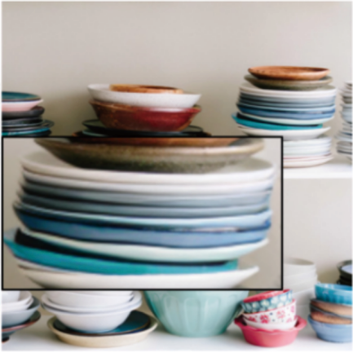 /></p>
   <p class=

图1-16 使用CDM实现图像超分辨率

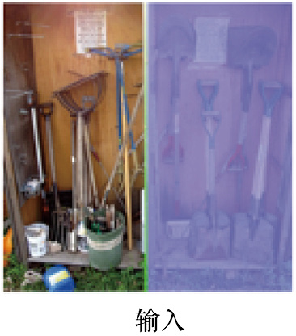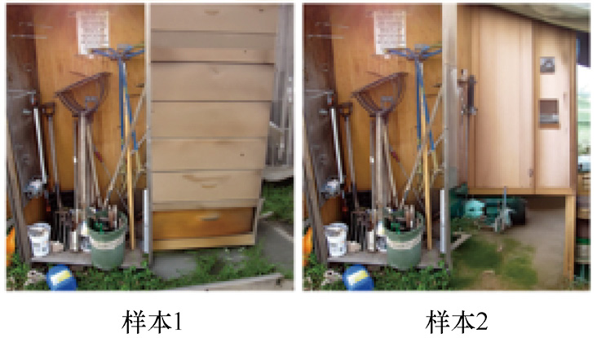

图1-17 使用Palette修复图像

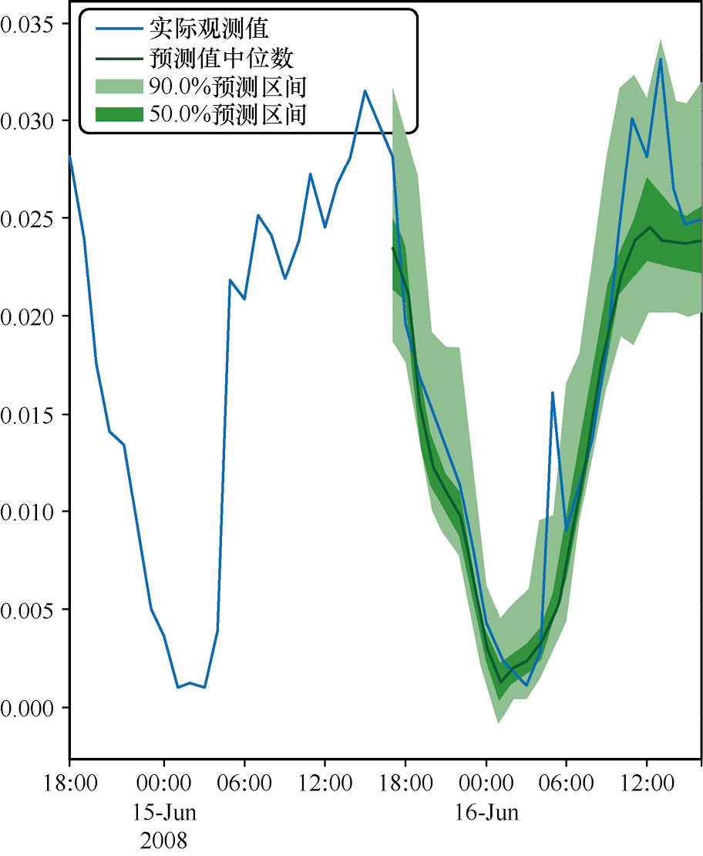

图1-18 TimeGrad在城市交通流量预测任务中的表现

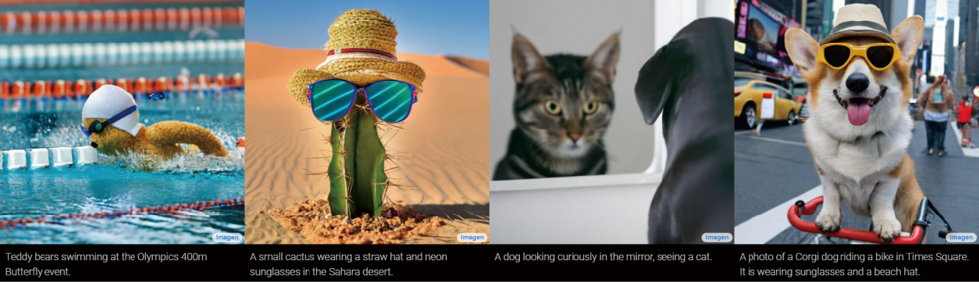

图1-19 使用Imagen实现文字生成图像的几个示例

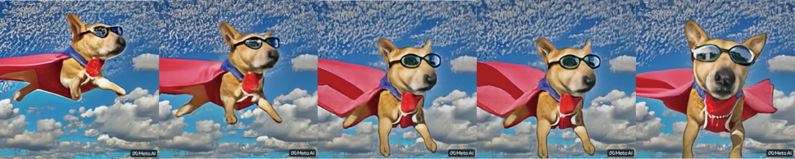

图1-20 Meta AI的Make-A-Video：一条身着超人外衣、肩披红色斗篷的狗在天空中翱翔

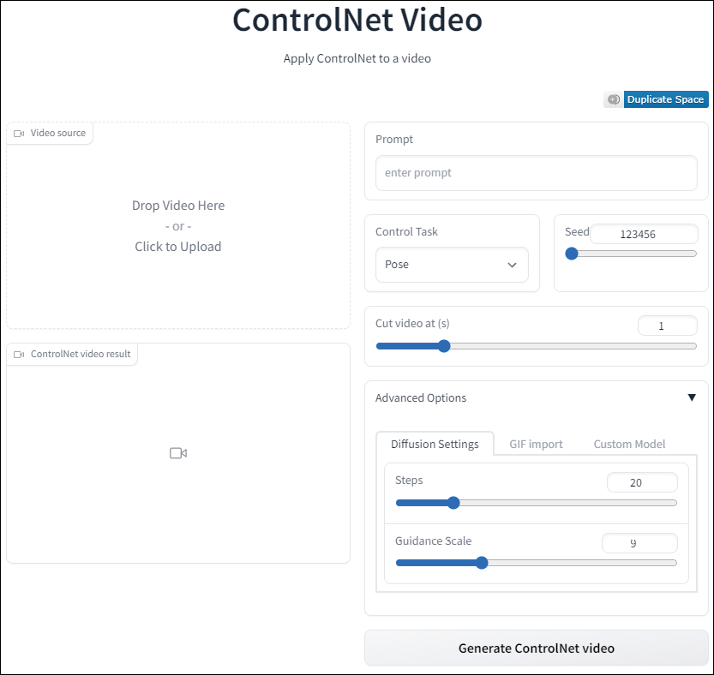

图1-21 Hugging Face上的ControlNet Video Space应用界面

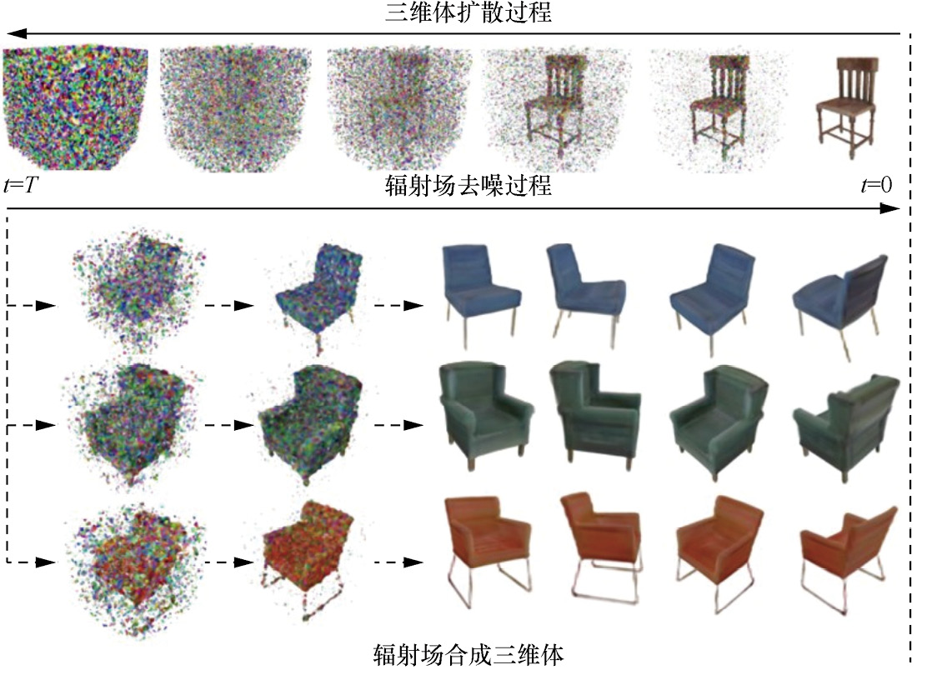

图1-22 使用DiffRF生成3D沙发

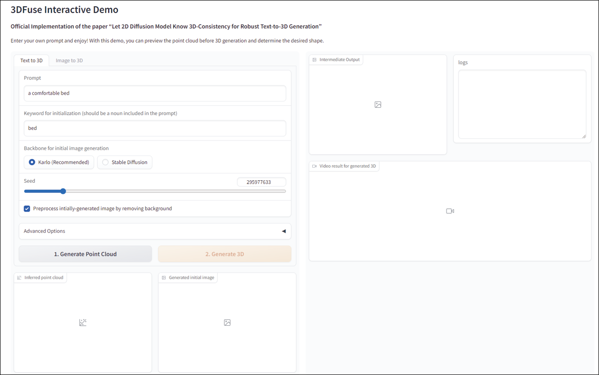

图1-23 Hugging Face上的3DFuse Space应用界面

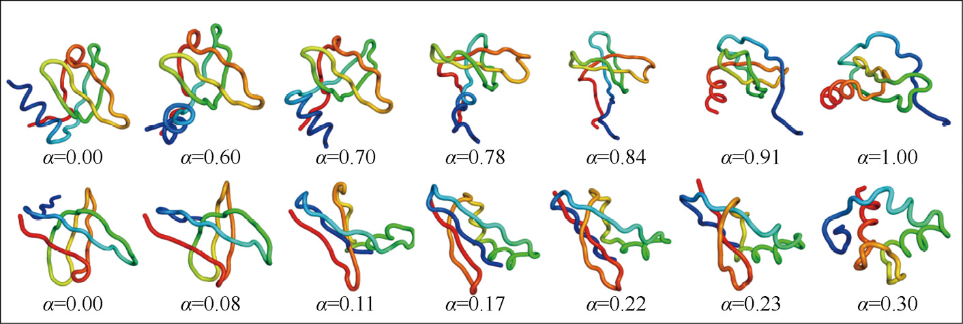

图1-24 SMCDiff生成的多样化的支架蛋白质

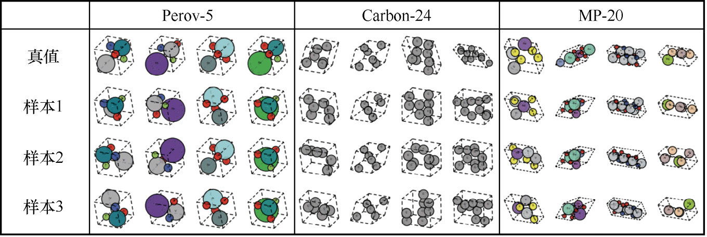

图1-25 CDVAE生成的遵循Langevin动力学的不同原子结构的材料